高年级英语 备课组活动记录
活动时间 |  | 2023.6.9 | 主讲人 | 莫玉娟
活动主题 | 月竞赛词汇，六年级口语测试
活动地点 |  | 高办
参加人员 |  | 许佳宁、梁伊丽、莫玉娟、缪小燕、顾晓萱
活  动  内  容 |  | 首先，本周进行了6月“百词斩”竞赛，根据汇总数据进行分析讨论：  一、分析本次竞赛的基本情况  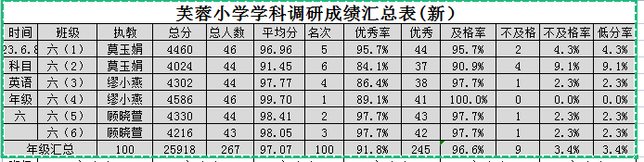  莫玉娟：六年级的四会词汇总体情况是好的，除了每个班那几个基础特别差的同学，几乎人人都是满分。有个别有错误的同学也是只错了1-2个，这样的失误也是在正常范围内的。  梁伊丽：五年级的四会词汇总体情况看着还可以，但是优秀率与六年级相比，确实是低了点。失分的同学比较多。每个班都存在有不及格的同学。  - 讨论原因及对策  针对这次竞赛的情况，我们讨论下形成这种情况的原因，并讨论下应对策略。  顾晓萱：平时的学习习惯差，单词难度大，过关不严等原因都会导致表格中这些情况的出现，并会像滚雪球一样，越滚越大，不会的单词越来越多，孩子们学习英语的兴趣也就会越来越低。  缪小燕：词汇是英语学习中最基础的部分，对英语学习有着非常重要的意义。一个孩子如果连词汇关都过不了，那后续的学习就会困难重重，举步艰难。  许佳宁：在平时的教学中，我们要一课一课过关，课堂上严把教学关，课后严把背诵默写关。不会的同学就给他们降低难度，分次背诵默写。并在一阶段内对所学的单词进行滚动复习，不断再现，加强记忆。  接着，六年级口语测试安排  莫玉娟：本次六年级口语测试，时间定在6.13中午。  具体内容：读单词，读词组，读课文（任意选取课文内容），对话应答和话题简述。话题有两个（任选一个）：summer holiday plans 和my dream。这个提前准备好。

高年级英语 备课组作业设计记录
时间 | 2023.6.9 | 地点 | 高办 | 主持人 | 莫玉娟
内容 | Unit8 Our dreams |  |  | 记录人 | 莫玉娟
作业设计主要内容及过程：
拓展性作业：
1、正确复述Mike、Wang Bing、Liu Tao、Su Hai、Nancy和Yang Ling的梦想。
2、画画自己的梦想图片，说说自己的梦想。
3、表演CT
4、写一写自己的梦想以及如何实现自己的梦想
5. 通过资料收集，了解更多的职业种类
第一课时：
拓展作业：1、正确复述Mike、Wang Bing、Liu Tao、Su Hai、Nancy和Yang Ling的梦想。

第二课时：
拓展作业：1、画画自己的梦想图片，说说自己的梦想。

第三课时：
拓展作业：表演CT
第四课时：
拓展作业：写一写自己的梦想以及如何实现自己的梦想

综合型作业
第四课时：
拓展作业：1、写一写自己的梦想以及如何实现自己的梦想
2、通过资料收集，了解更多的职业种类

